РОССИЙСКАЯ ФЕДЕРАЦИЯ
РЕСПУБЛИКА КАРЕЛИЯ
СОВЕТ СУОЯРВСКОГО ГОРОДСКОГО ПОСЕЛЕНИЯ
ХХХVII сессия
III созыв
Р Е Ш Е Н И Е
№ 206 от 01 марта 2017 года
Об утверждении нагрудных знаков Суоярвского городского поселения
В соответствии со статьей 4.9 Положения о флаге Суоярвского городского поселения утвержденного решением ХХХVII сессии Совета Суоярвского городского поселения III созыва от 01.03. 2017 года N 205,
Совет Суоярвского городского поселения РЕШИЛ:
1. Согласиться с предложением авторского коллектива в составе Башкирова Константина Сергеевича, Карпуниной Виктории Валерьевны и Штейнбах Светланы Юрьевны, разработавших эскизы нагрудных знаков депутата Суоярвского городского поселения, главы Суоярвского городского поселения (в дальнейшем- "Нагрудного знака”) в соответствии с прилагаемым изображением (Приложение № 1).
2. Утвердить описание нагрудных знаков Суоярвского городского поселения (Приложение №2).
3. Утвердить Положение о нагрудных знаках Суоярвского городского поселения (Приложение №3).
4. Обратиться в Геральдический совет при Президенте РФ с целью внесения нагрудных знаков Суоярвского городского поселения в Государственный геральдический регистр Российской Федерации.
5. Поручить Башкирову Константину Сергеевичу представлять интересы муниципального образования Суоярвского городского поселения в Геральдическом Совете при Президенте Российской Федерации.
6. Настоящее решение подлежит обязательному опубликованию (обнародованию).
7. Настоящее решение вступает в силу со дня его опубликования.
Председатель Совета
Суоярвского городского поселения
С. В.Потехин
Глава Суоярвского
городского поселения
Р.В. Петров

Приложение № 1
Утверждено
Решением ХХХVII сессии Совета депутатов
Суоярвского городского поселения III созыва
01.03. 2017 года № 206

ИЗОБРАЖЕНИЕ НАГРУДНОГО ЗНАКА ДЕПУТАТА
СУОЯРВСКОГО ГОРОСКОГО ПОСЕЛЕНИЯ

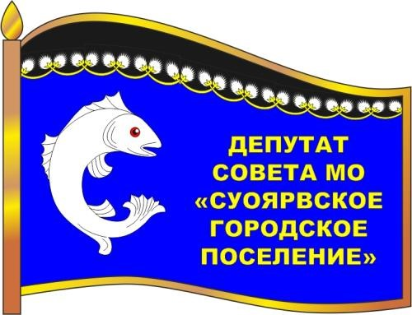

ИЗОБРАЖЕНИЕ НАГРУДНОГО ЗНАКА ГЛАВЫ
СУОЯРВСКОГО ГОРОДСКОГО ПОСЕЛЕНИЯ

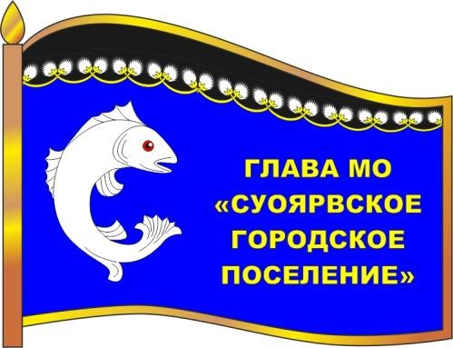

Приложение № 2
Утверждено
Решением ХХХVII сессии Совета депутатов
Суоярвского городского поселения III созыва
01.03. 2017 года № 206

ОПИСАНИЕ НАГРУДНЫХ ЗНАКОВ
СУОЯРВСКОГО ГОРОДСКОГО ПОСЕЛЕНИЯ.

Нагрудные знаки представляют собой стилизованное изображение развевающегося флага Суоярвского городского поселения со смешением всех фигур на флаге к древку и с добавлением надписи в правой части полотнища флага в пять строк, расположенных одна под другой:
- для депутата Совета: «ДЕПУТАТ
СОВЕТА
СУОЯРВСКОГО
ГОРОСКОГО
ПОСЕЛЕНИЯ»,
- для выборного должностного лица местного самоуправления - в четыре строки
расположенные одна под другой”
«ГЛАВА
СУОЯРВСКОГО

ГОРОДСКОГО ПОСЕЛЕНИЯ»

и изготавливается в размерах 25.0 мм. x 18.0 мм.
Основа нагрудных значков изготавливается из металла золотистого цвета.
На поверхности нагрудных знаков Суоярвского городского поселения использованы эмали и металлы в соответствии с изображением флага Суоярвского городского поселения. Нагрудные знаки имеют шпильку для крепления к одежде.

Приложение № 3
Утверждено
Решением ХХХVII сессии Совета депутатов
Суоярвского городского поселения III созыва
01.03. 2017 года № 206

ПОЛОЖЕНИЕ
О НАГРУДНЫХ ЗНАКАХ СУОЯРВСКОГО ГОРОДСКОГО ПОСЕЛЕНИЯ.

- Нагрудные знаки Суоярвского городского поселения являются символом статуса.
- Настоящим положением вводится нагрудный знак депутата и нагрудный знак Главы муниципального образования Суоярвского городского поселения.
- Нагрудные знаки Суоярвского городского поселения вручается на первом заседании вновь избранного состава депутатов Совета депутатов.
- Глава и депутат Суоярвского городского поселения пользуются нагрудными знаками в течение срока их полномочий.
- Нагрудный знак Суоярвского городского поселения крепится к одежде и носятся на левой стороне груди.
- В случае утраты нагрудных знаков они могут быть выданы Главе и депутату Суоярвского городского поселения повторно по их письменному заявлению в Совет Суоярвского городского поселения.
- По истечении срока полномочий депутата и главы Суоярвского городского поселения нагрудный знак остается у лица, которому он был официально выдан без права его носки.

